5 בחינות גמר לדוגמא
כל חומר עזר מותר בשימוש. בכל בחינה חלק אחד. יש לענות על כל השאלות.
כדי להוכיח ששפה שייכת למשפחת שפות מסוימת יש לתאר בנייה מתאימה (של אוטומט או דקדוק) באופן מדויק ופורמלי. אין צורך להוכיח את נכונות הבנייה.

בחינה 1

שאלה 1 (26 נקודות)
(10 נק') |  | בנה אוטומט סופי המקבל את שפת כל המילים מעל 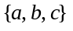 שאורכן זוגי, הן מתחילות ב- aa ומסתיימות ב- abc.
(16 נק') |  | רשום ביטוי רגולרי המציין את שפת כל המילים מעל 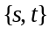 שיש בהן רצף sts וגם יש בהן רצף tst.

שאלה 2 (19 נקודות)
הוכח שאם 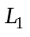 ו- 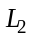 הן שפות רגולריות מעל אותה Σ אזי גם השפה הבאה רגולרית:
; 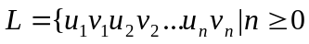
; לכל i : 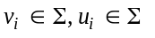
; 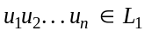
} 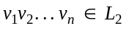

שאלה 3 (17 נקודות)
הוכח שהשפה הבאה אינה חופשית-הקשר: 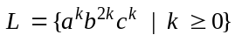

שאלה 4 (43 נקודות)
נתון א"ב Σ ואות c , 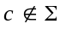.
(12 נק') |  | השפה 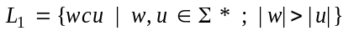היא שפה מעל 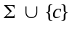.  הצג דקדוק חופשי-הקשר היוצר את .
(18 נק') |  | גם השפה שתוגדר להלן היא שפה מעל .  ; 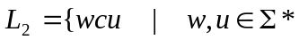  קיים i, 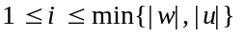  שעבורו האות ה-i-ית של w שונה  } מהאות ה-i-ית של u.  בנה אוטומט-מחסנית המקבל את .
(13 נק') |  | הוכח שהשפה הבאה (שמעל ) היא שפה חופשית הקשר:  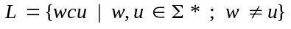

בחינה 2

שאלה 1 (28 נקודות)
(14 נק') |  | בנו אוטומט סופי דטרמיניסטי קשיר ומצומצם המקבל את שפת כל המלים מעל 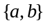 שאינן מסתיימות בשלוש אותיות זהות.
(14 נק') |  | כתבו ביטוי רגולרי המציין את שפת כל המלים מעל שיש בהן מספר שווה של a-ים ו- b-ים ובכל רישא שלהן ההפרש בין מספר ה-a-ים ומספר ה- b-ים אינו עולה בערכו המוחלט על 1.

שאלה 2 (28 נקודות)
(14 נק') |  | בנו דקדוק חופשי-הקשר היוצר את השפה  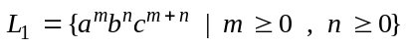
(14 נק') |  | האם קיים דקדוק רגולרי היוצר את ?  הוכיחו את תשובתכם.

שאלה 3 (28 נקודות)
(14 נק') |  | בנו אוטומט-מחסנית דטרמיניסטי המקבל את השפה  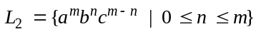
(14 נק') |  | הוכיחו שהשפה הבאה אינה חופשית-הקשר  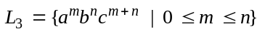

שאלה 4 (16 נקודות)
הוכיחו שאם L היא שפה רגולרית מעל Σ, אז גם השפה הבאה היא שפה רגולרית:
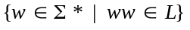

פתרון שאלה 4 - בחינה 2
שלב א
יהי 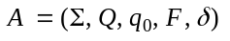 אוטומט סופי דטרמיניסטי המקבל את L.
יהי 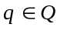.
נגדיר: ונוכיח ששפה זו רגולרית.
(יש לבנות אוטומט שלכל קלט w בודק האם

q
w
w

אך את אותיות w ניתן לקרוא רק פעם אחת, ולכן יש לבדוק במקביל האם

w
q |  | q₀
ב-F |  | q

לכן נדרש אוטומט מכפלה).
נגדיר
שבו לכל 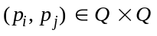 ולכל 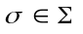 נגדיר
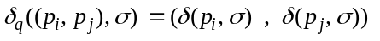
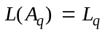 כי מתקבלות על-ידי 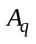 כל המלים, w, שמקיימות גם 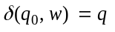
וגם 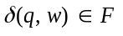
[זאת מכיון שהמצב ההתחלתי הוא 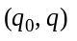 ו- 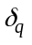 מבצעת סימולציה של A על w גם מ- 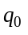 וגם מ- q ומצב מקבל הוא (מצב מקבל של 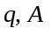).]
⇐ 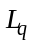 היא שפה רגולרית.
שלב ב
אם 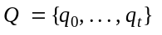 אז
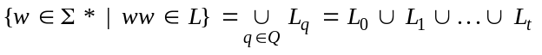
ומסגירות משפחת השפות הרגולריות לאיחוד סופי יוצא ש- היא שפה רגולרית.

בחינה 3

שאלה 1
בנה אוטומט סופי דטרמיניסטי המקבל את שפת כל המלים מעל {1, 0} שיש בהן רצף אותיות 110, ואין בהן רצף אותיות 010.

שאלה 2
בנה אוטומט סופי המקבל את השפה L מעל 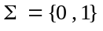:
{ האורך של w זוגי

שאלה 3
רשום ביטוי רגולרי המציין את שפת כל המלים מעל {1 , 0} שיש בהן לכל היותר רצף אחד של 001, ולכל היותר רצף אחד של 110, ואם אחד מרצפים אלו נמצא אז בהכרח השני לא נמצא.

שאלה 4
תהינה ו- שפות רגולריות מעל Σ. הוכח, באמצעות בניית אוטומט בלבד, שהשפה 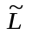 הבאה, אף היא רגולרית:
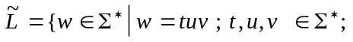
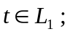
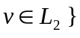

שאלה 5
הוכח שהשפה הבאה מעל 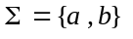 אינה רגולרית:
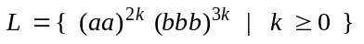

שאלה 6
הצג דקדוק חופשי-הקשר היוצר את שפת כל המלים מעל {0 , 1 , 2 ,... , 9} שבהן מספר הספרות הזוגיות שווה למספר הספרות האי-זוגיות.

שאלה 7
בנה אוטומט-מחסנית המקבל את השפה משאלה 6.
פתרון בחינה 3

שאלה 1
start

1
0
0

0

1
1

1
1
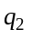

0
0

0,1

0

0
1
0

1

1

הסבר:
- מילה מסתיימת ב- 11.
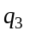 - מילה מסתיימת ב- 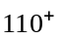 ואין בה רצף 010.
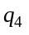 - מילה מסתיימת ב- 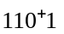 ואין בה רצף 010.
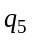 - מילה מסתיימת ב- 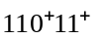 ואין בה רצף 010.
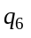 - המילה היא מהצורה 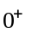 או 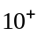 (זאת אומרת, מסתיימת ב- 0).
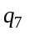 - המילה מסתיימת ב- 01 (למעשה, היא מהצורה 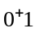 או 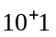).
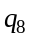 - מצב מלכודת: במילה יש רצף 010.

שאלה 2
i mod 3=1
i זוגי
q4
i mod 3=2
i אי-זוגי
q5

0
•
i mod 3=2
i -זוגי
q2
i mod 3=1
i אי-זוגי
q1
i mod 3=0
i זוגי
q0
i mod 3=0
i אי-זוגי
q3
j mod 3=1
|w| זוגי
q11
j mod 3=1
|w| אי-זוגי
q6
j mod 3=2
|w| אי-זוגי
q10
j mod 3=2
|w| זוגי
q7
j mod 3=0
|w| זוגי
q9
j mod 3=0
|w| אי-זוגי
q8
1
0
0
0
0
0
1
1
1
1
1
1
1
start

שאלה 3

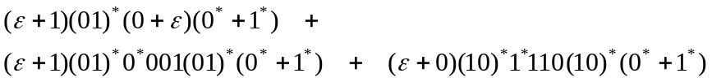

שאלה 4
יהיו 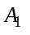ו- 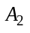 אוטומטים סופיים המקבלים את השפות ו- :
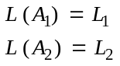

אנחנו נניח שלכל אחד מ- ו- יש מצב מקבל יחיד (ראה יחידה 3, עמוד 165).
רעיון ההוכחה הוא הציור הבא, ועליכם כמובן לפרמל אותו כחמישיה - אוטומט סופי A המקבל את נבנה מ- ו- :

.

.

.

.

.

.

start

start

.
.
.
.
.
.

. .

. .

. .
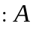
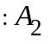
start
ε
∑
ε
q

.
.
.

שאלה 5
לצורך הוכחה, נשתמש בסגירות של שפות רגולריות להומומורפיזם הפוך.
נגדיר הומומורפיזם h:
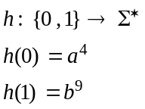

אז מתקיים:
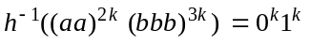

אם עכשיו נניח בשלילה ש- היא שפה רגולרית, אז לפי סגירות להומומורפיזם הפוך, שפה:
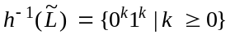

היא גם רגולרית. אבל זה לא נכון; ראה דוגמא 2.8 ביחידה 2.

שאלה 6
S → S <Odd > S < Even > S | S < Even > S < Odd > S |
< Odd > → 1 | 3 | 5 | 7 | 9
< Even > → 0 | 2 | 4 | 6 | 8

שאלה 7
האוטומט שנבנה מקבל את השפה על-ידי ריקון המחסנית.
אפיון לא פורמלי:
- א"ב של המחסנית כולל שתי אותיות A, B המייצגות את הספרות הזוגיות (A) ואת הספרות האי-זוגיות (B).
- כשהאוטומט קורא ספרה זוגית מהקלט, הוא:
∗ מוסיף אות A למחסנית אם המחסנית ריקה, או שאות הנמצאת בראש המחסנית היא A.
∗ אחרת הוא מוחק את האות שבראש המחסנית (שהיא במקרה הזה חייבת להיות B).
- לאוטומט התנהגות דומה כשהוא קורא ספרה אי-זוגית. ברור שאם האוטומט קרא מלה W מהקלט, אז:
- אם 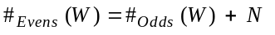, אז תוכן המחסנית הוא N אותיות A.
- אם 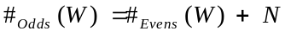, אז תוכן המחסנית הוא N אותיות B.
- אם 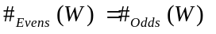 אז המחסנית ריקה.
אפיון פורמלי:
בהגדרת פונקצית מעברים δ, Odd מייצג ספרה אי-זוגית כלשהי, ו- Even מייצג ספרה זוגית כלשהי (נשתמש בסימונים האלה לצורך הקיצור בלבד):
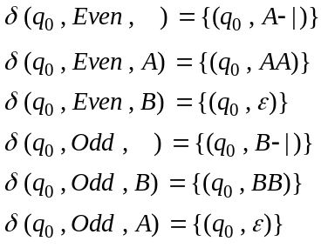

+ ניחוש סוף הקלט: 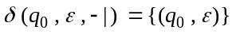

בחינה 4

שאלה 1
L היא שפה חופשית-הקשר מעל . G היא שפה שאינה חופשית-הקשר מעל אותה . הוכיחו כל אחת מהטענות הבאות, או הציגו דוגמא נגדית, ונמקו את היותה דוגמא נגדית:
- 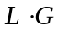 היא שפה שאינה חופשית-הקשר.
- נגדיר הצבה :f לכל 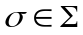 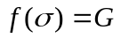. הטענה: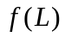 היא שפה חופשית-הקשר.

שאלה 2

הדגימו את האלגוריתם שבמשפט 3.8 שמתאים ביטוי רגולרי לשפה שמקבל האוטומט הסופי הדטרמיניסטי הבא: a
q₁
q₂
b b a
q₃

b
a

פשטו את הביטויים שבשלבי הביניים.

שאלה 3

תהי L שפה חופשית-הקשר מעל 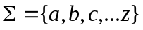. הוכיחו שגם השפה הבאה חופשית-הקשר: היא שפת כל המילים שנוצרות ממילים ב-L, באורך זוגי, גדול או שווה ל-4, על-ידי החלפת אות אחת במילה ב-z. האות שהוחלפה ב-z היתה כמובן שונה מ-z.

שאלה 4
תהיינה 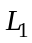 ו-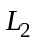 שפות רגולריות מעל אותה . הוכיחו שגם השפה הבאה רגולרית:

; | 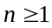 | 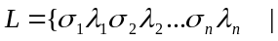
; | לכל i: 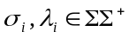
; | 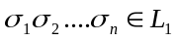
{ | 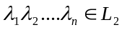

שאלה 5
הצג דקדוק היוצר את שפת כל המילים שצורתן x+yz, כאשר x הוא מספר אי-שלילי בבסיס 2 (למשל 000111 שערכו 7, או 1101 שערכו 13), y גם הוא מספר אי-שלילי בבסיס 2, לשניהם אותו מספר ספרות; ו- z הוא האות O במקרה שתוצאת החיבור אי-זוגית, או האות E במקרה שתוצאת החיבור זוגית. דוגמא למילה בשפה: 110000+000100E.
תקציר (השלם את החסרים) פתרון בחינה 4

שאלה 1
א. דוגמא נגדית: G כלשהי, 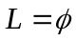 ב. דוגמא נגדית: G כלשהי, 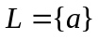.

שאלה 3

נגדיר 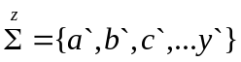 (כל האותיות פרט ל-z, כשהן עם תגים). נגדיר הצבה ח"ה שבה לכל אות , 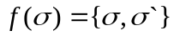. נגדיר הומומורפיזם שבו לכל אות , 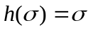, ולכל אות 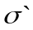, 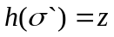. אזי 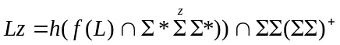 חופשית-הקשר.

שאלה 4

בהנתן אוטומטים  נבנה אוטומט

שבו:
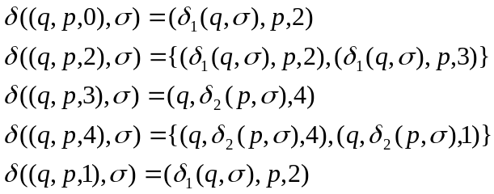

שאלה 5
מותר לפתור באמצעות דקדוק כלשהו, אך דקדוק ח"ה מספיק טוב לפתרון שאלה זו:
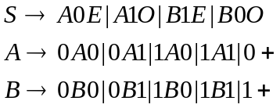

בחינה 5

שאלה 1
לפניכם שתי שפות. לכל אחת מהן, אם היא רגולרית - הציגו ביטוי רגולרי המציין אותה, אם היא אינה רגולרית ואפשר להוכיח זאת באמצעות למת הניפוח - הוכיחו זאת, ובמקרה שנותר - ציינו שהיא אינה רגולרית, בחרו n, והראו לכל צורה של מילה בשפה באורך 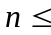, איזה פירוק uvw שלה ניתן לניפוח (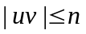, 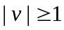 ולכל i 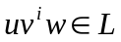).
- 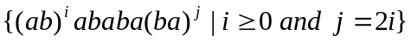
- 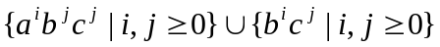

שאלה 2
- הוכיחו או הפריכו: קיימות אינסוף שפות לא חופשיות-הקשר שאיחודן הוא שפה חופשית-הקשר.
- משפחת השפות חופשיות-ההקשר אינה סגורה לחיסור. הרי "הוכחה" לכך: 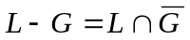, ומכיוון שאין סגירות לחיתוך, ואין סגירות למשלים, ישנן L ו-G חופשיות הקשר, שעבורן אינה חופשית-הקשר.
מ.ש.ל.
העובדה שהוכחנו נכונה, אך ה"הוכחה" עצמה שגויה. מהי בדיוק הטעות בהוכחה?

שאלה 3
בנו אוטומט-מחסנית המקבל את השפה 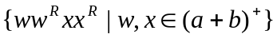

שאלה 4
הציגו דקדוק חופשי-הקשר היוצר את שפת כל המילים מן הצורה a*b*c* שבהן (מספר האותיות b + מספר האותיות c) הוא בין מספר האותיות a לבין פי 2 ממספר האותיות a.

שאלה 5
נתון דקדוק חופשי-הקשר 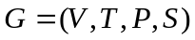 שכל כלליו מן הצורה 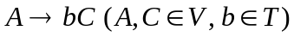 ו- 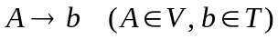. הציגו באמצעותו דקדוק חופשי-הקשר שיוצר את השפה:
רמז: החלף כל משתנה X בשניים: Xeven ו- Xodd. למי שלא יודע - even משמעותו זוגי, ו- odd משמעותו אי-זוגי.

תקציר פתרון בחינה 5
1. א. 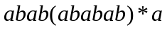 ב. לא רגולרית - ניתנת לניפוח - נבחר n=1 - עבור 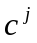 (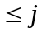1) נבחר 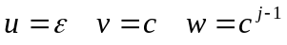, עבור 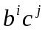 (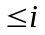1) נבחר 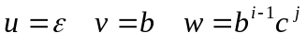, ועבור 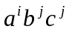 (1) נבחר 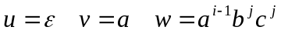.
2. א. יש - 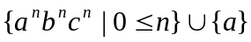, 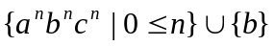, 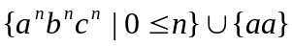, 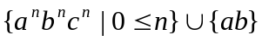, ... וכו' - בסוף יתווסף כל 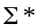
ב. אכן יש L ו-G שעבורן 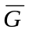 אינה חופשית הקשר, אך מי אמר שיש דוגמא שלא ח"ה () חיתוך ח"ה (L) תתן לא ח"ה? זה דורש הוכחה.
3. המשך ריקון מילוי המחסנית מעל |-
המשך
מילוי
a,-| / A ניחוש ריקון על אות זהה
b,-| / B
ניחוש ריקון
על אות זהה המשך ריקון

4. 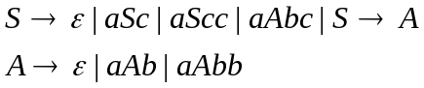
5. 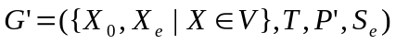 כש-כללי P':
לכל 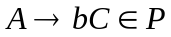 נכניס ל-P': 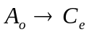 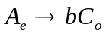
ולכל כלל מן הצורה 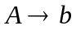 נכניס ל-P': 